|  |
| --- |
| MANTENIMIENTO EVOLUTIVON° |



# ESTIMACIÓN DE TIEMPOS

# REQUERIMIENTO MANTENIMIENTO EVOLUTIVO

# REQUERIMIENTO

Se solicita que en el Visor Clínico se visualice en consultas ambulatorias (APS) el titulo Motivo de consulta y el campo Historia de la Enfermedad actual con el contenido.

Además se debe visualizar en las consultas ambulatorias (Secundaria) El motivo de consulta y enfermedad actual ambas con su contenido. Incluyendo las evoluciones del paciente en episodios con o sin alta..

Se requiere mejorar la visualización de datos desde del portal clínico, principalmente debido a la contrareferencia, ya que un paciente puede seguir en control por incluso años, lo que implica que no sé cierra el episodio o se dé el alta, pero se necesita saber de igual forma, que evolución y tratamientos ha tenido el paciente durante este periodo.

En las **Consultas Ambulatorias (Aps) (Rayen)** se debe agregar el titulo Motivo de consulta y el campo Historia de la Enfermedad actual con el contenido.

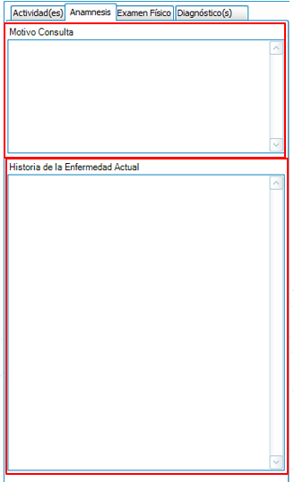

Esta es una maqueta a modo de ejemplo como deberia quedar el visor clinico con los datos solicitados de Rayen.

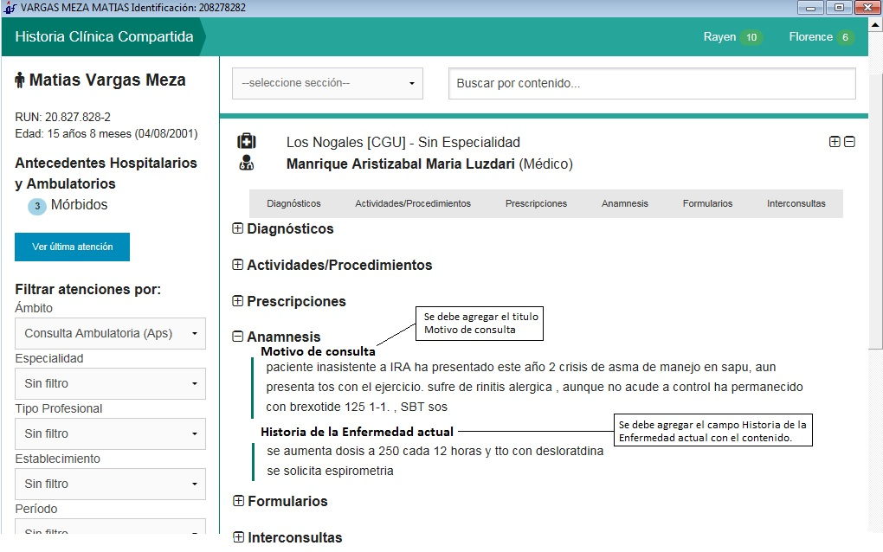

En las **Consultas ambulatorias** de secundaria (**FLORENCE**) episodios con y sin fecha fin, se debe agregar el título Motivo de Consulta, enfermedad actual con el contenido.

El Plan y tratamiento de las anamnesis de especialidades y ginecológica que en el visor tendrá el título de indicaciones. Agregar todas las evoluciones del paciente.

**Anamnesis de Especialidades**

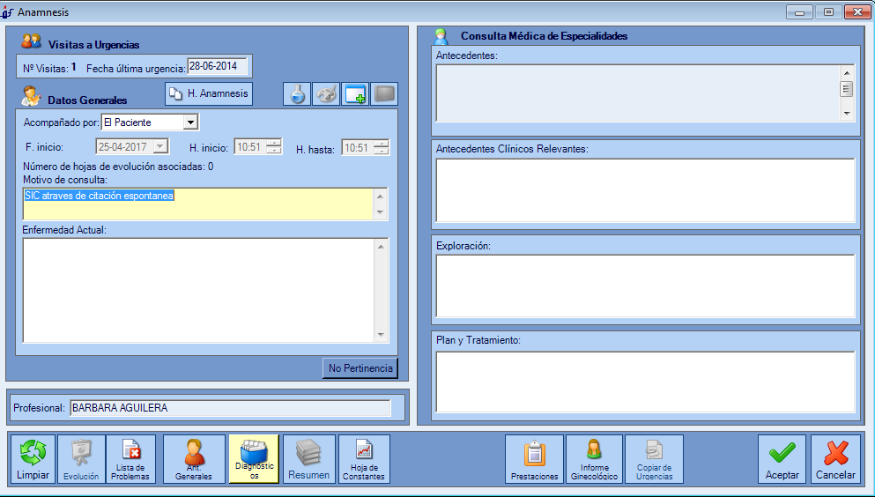**Anamnesis Ginecológica**

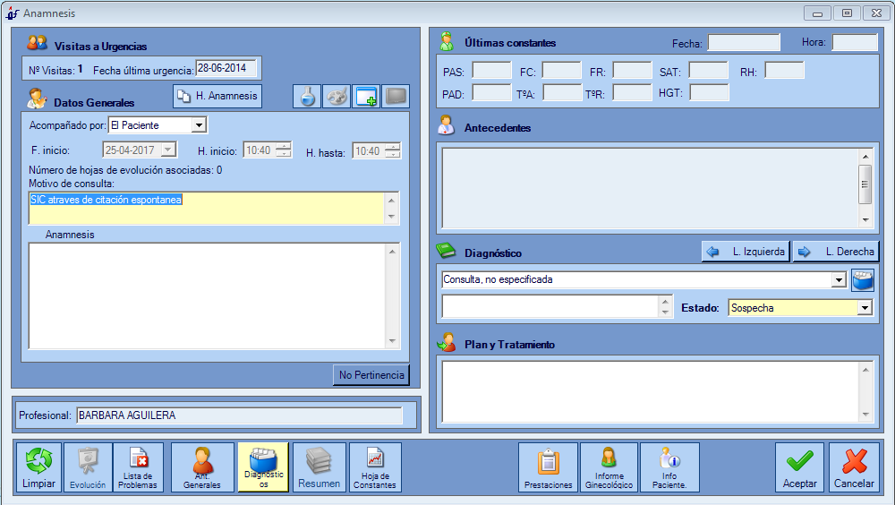

**Evoluciones** se deben ver en el visor clínico con el episodio con y sin fecha fin.

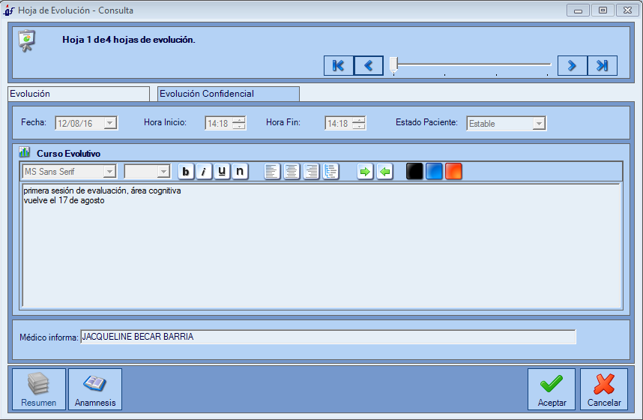

Esta es una maqueta de como deberia quedar el visor clinico con la información de Florence de episodios de consulta ambulatoria sin fecha fin.

En las **Consultas Ambulatorias (Aps) (Rayen)** se debe agregar el titulo Motivo de consulta y el campo Historia de la Enfermedad actual con el contenido.



Esta es una maqueta a modo de ejemplo como deberia quedar el visor clinico con los datos solicitados de Rayen.



En las **Consultas ambulatorias** de secundaria (**FLORENCE**) episodios con y sin fecha fin, se debe agregar el título Motivo de Consulta, enfermedad actual con el contenido.

El Plan y tratamiento de las anamnesis de especialidades y ginecológica que en el visor tendrá el título de indicaciones. Agregar todas las evoluciones del paciente.

**Anamnesis de Especialidades**

**Anamnesis Ginecológica**



**Evoluciones** se deben ver en el visor clínico con el episodio con y sin fecha fin.



Esta es una maqueta de como deberia quedar el visor clinico con la información de Florence de episodios de consulta ambulatoria sin fecha fin.

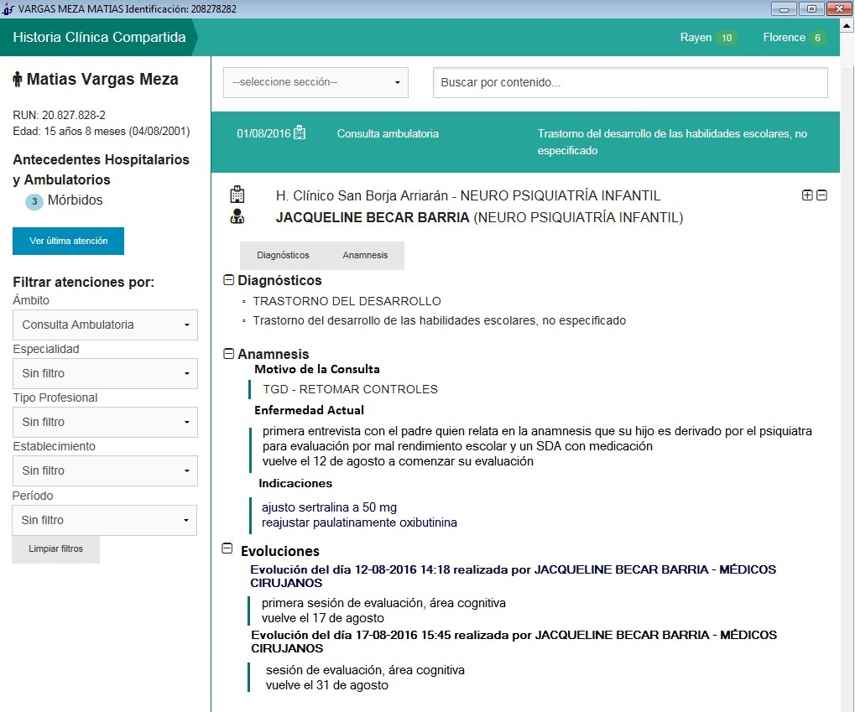

# TAREAS A REALIZAR PARA EL PROYECTO:

Detalle.

|  |  |
| --- | --- |
| N°/Act | Actividades RAYEN. |
| 1 | Modificación Archivos Partial Class js. |
| 2 | Modificación Servicios Florence y Rayen js. |
| 3 | Modificación Módulos Florence y Rayen js. |
| 4 | Modificación de los archivos de Transformación Florence y Rayen js. |
| 5 |  |
| 6 |  |
|  |  |
| N°/Act | Actividades en Mirth |
| 1 | No aplica |
| 2 | No aplica |
| 3 | No aplica |
| 4 | No aplica |
| 5 | No aplica |
| 6 | No aplica |

|  |  |  |  |
| --- | --- | --- | --- |
| SOLICITUD | |  | | --- | | 136013 Farmacia Comunal Registro Tutor. | |  | |
| SOLICITANTE | Jorge Ortiz – Farmacia Comunal Valdivia |
| Nº REQUERIMIENTO | 136013 |
| TIPO REQUERIMIENTO | Evolutivo |

# TIEMPOS ESTIMADOS

Los tiempos totales deben ser sumados, dado que es el desglose por ámbito

RESUMEN EJECUTIVO MENSUAL Nº 26

RESUMEN EJECUTIVO MENSUAL Nº 26

|  |  |
| --- | --- |
| Horas Interna RAYEN | |
| Concepto | **Hrs.** |
| Gestión Req. Evolutivos |  |
| Control de gestión |  |
| Factibilidad clínica |  |
| Factibilidad TI |  |
| Factor de ajuste |  |
| TI |  |
| Gestión TI |  |
| Análisis | 8 |
| Desarrollo | 16 |
| Script configuración mapas derivación |  |
| PROCESO CERTIFICACIÓN |  |
| Proceso de Certificación (3 ambientes) |  |
| Pruebas de aceptación usuaria |  |
| TOTAL |  |

RESUMEN EJECUTIVO MENSUAL Nº 26

RESUMEN EJECUTIVO MENSUAL Nº 26

|  |  |
| --- | --- |
| Horas Interna Bus de Integración | |
| Concepto | **Hrs.** |
| Gestión Req. Evolutivos |  |
| Control de gestión |  |
| Factibilidad clínica |  |
| Factibilidad TI |  |
| Factor de ajuste |  |
| TI |  |
| Gestión TI | 0 |
| Análisis | 0 |
| Desarrollo de canales | 0 |
| PROCESO CERTIFICACIÓN |  |
| Proceso Integrales con otros Servicios de Salud | 0 |
| Proceso de Certificación (3 ambientes) | 0 |
| PLATAFORMA |  |
| Pre-Producción |  |
| Producción |  |
| TOTAL |  |

**Total de horas:**